NASIONALE

SENIOR SERTIFIKAAT

GRAAD 12

AFRIKAANS HUISTAAL V1
SEPTEMBER 2019

PUNTE: 70

TYD: 2 uur

Hierdie vraestel bestaan uit 13 bladsye.

INSTRUKSIES EN INLIGTING
1. Hierdie vraestel bestaan uit DRIE afdelings:
AFDELING A: Leesbegrip (30)
AFDELING B: Opsomming (10)
AFDELING C: Taalstrukture en -konvensies (30)
2. Beantwoord AL die vrae.
3. Begin ELKE afdeling op 'n NUWE bladsy.
4. Trek 'n streep ná elke afdeling.
5. Nommer elke antwoord korrek volgens die nommeringstelsel wat in hierdie
vraestel gebruik is.
6. Laat 'n reël oop na elke antwoord.
7. Skenk veral baie aandag aan spelling en sinskonstruksie.
8. Voorgestelde tydsindeling:
AFDELING A: 50 minute
AFDELING B: 30 minute
AFDELING C: 40 minute
9. Skryf netjies en leesbaar.

AFDELING A: LEESBEGRIP
VRAAG 1
Lees en kyk na die tekste hieronder en beantwoord die vrae wat daarna volg.
TEKS A: ARTIKEL
1  2  3  4  5  6  7  8  9  10  11  12  13 | Klinkklaar Afrikaans  'n Jonger geslag skeppende moedertaalsprekers maak klanke en woorde vir 'n brawe nuwe wêreld.  Teks deur LIEN BOTHA  Op pad na hul huis in die Strand, ry jy verby woonstelblokke met name  soos Blinkwater, Oranje en Welgelegen. Kronkel-kronkel in die rigting  van klank, agter die musiektowenaars aan tot in die huis waar soveel musikante al kom saamsnoer het.  Riku Lätti is deur berge en dale sedert sy dae as filosofiestudent aan Wits. "Ek het nooit bedoel om musiek te maak nie en wou in die akademie gaan." Maar ŉ mens vermoed dat genetika sy behoefte bepaal het om heeltyds 'n orkes aan die gang te hou. Sy Estoniese voorsate was musikante, en hoewel musiek vir sy ma verpligtend was, het sy haar kinders laat begaan.  "My fokus was nog altyd om iets nuuts te probeer skep. Ek het nog nooit  in ŉ cover band gespeel nie en dit is ook wat ek probeer doen met Die Wasgoedlyn." Hy gaan soek mense wat hul eie musiek maak, outentieke klank, nie iemand wat Maria Callas, die Spaanse operasangeres, foutloos nadoen nie. "Ek is in ŉ konstante staat van halfpad gereed om musikante te ontmoet. Jou lamp moet net vol olie wees."  Die Wasgoedlyn het sewe jaar gelede ontstaan met opnames vir ŉ TV-program in die Bosveld en die klankies van die veld vloei toe sommer mee  as ingenooide musikant. "Wasgoedlyn is soos 'n instamatic klankfoto,  druk die opnemer en dan is dit ŉ foto van 'n stukkie tyd wat werklik was,  met sy skete en afbeentjies, die resultaat eintlik meer perfek as die stukkie waaraan jy hard getimmer het."  'n Lang lys produksies en toekennings getuig van Riku se vaardigheid en toewyding, onder meer ŉ SAFTA vir klankontwerp en die klankbaan van  die fliek Abraham. Sy diskografie beslaan tien uitreikings, insluitende Wasgoedlyn se twee volumes, waarvan die nuwe reeks binnekort op  televisie sal wees.  Jackie, Riku se ander helfte, het van kleins af chronies gesing, pragstukke met kryte geteken, gedigte en stories geskryf en haar sibbe tot trane gedryf met haar vervolgverhale elke aand voor slaaptyd. Dié fassinerende vrou, se maan-ouma, het Jackie deur haar stories bewus gemaak van die  magiese elemente van die maan. Dit is heel waarskynlik waar sy haar kreatiewe gene geërf het. "Ons huis is vol chaos, maar ŉ lekker chaos."  Riku se drif slaan deur wanneer hy praat oor die negatiewe effek van die formaat van Afrikaans se gestandaardiseerde popmusiek, waarvan 60%  van die liedjies uit Europa ingevoer en vertaal word. Dit is ongelukkig die  soort musiek wat die botoon op die meeste radiostasies voer.  Die eerste rock ŉ roll-groep in Kleinmond was Tribal Echo. Lede van die groep was jare lank betrokke by gemeenskapsontwikkeling en deel van  'n proaktiewe groep wat bendes en dwelms uit hul woonbuurt gehou het. Vandag word Tribal Echo se musiek in die tronke gespeel as deel van rehabilitasie! Die groep het baie ysters in die vuur en tree gereeld by  verskeie kunstefeeste op. In 2016 het hulle die Woordfeestrofee ontvang  vir deelname in Kô, lat ons sing, waarvoor Frazer Adam Small se gedigte getoonset is. "Oom Adam het my verryk, die ritme van sy poetry – dis  rock ŉ roll, kerkliedere, ghoema – dan kom jy agter hoe wyd sy inspirasie loop."  Dan is daar ook Jolyn Phillips, woordbreker van Blompark, gebore en  getoë in Gansbaai en deesdae 'n gesoute pendelaar tussen Kaapstad en UWK, waar sy tans ingeskryf is vir haar doktorale studies – die eerste in  haar familie.  Maar haar pad tot hier is oopgekap uit gedigte waarin sy moes beitel aan gebreekte ballades. "Eintlik is my tong 'n klomp tonge deurmekaar. Ek  moes vrede maak met die Afrikaans wat ek het en dit was 'n wonderlike vryheid. 'n Mens praat dit, maar wanneer jy meer daaroor begin lees, besef jy wat hierdie jong taal al deurgemaak het; die Sestigers wat hulself  vry moes skryf om 'n landskap oop te skryf vir jonger skrywers soos ek."  Klank bring haar by Die Wasgoedlyn. "Ek het gehou van toe Afrikaanse musiek digkuns was, en toe ek Riku se musiek hoor, het ek gedink dis  hóé musiek moet klink."  Jolyn voel Wasgoedlyn is 'n argief van die land. "As jy wil hoor hoe die  land op die oomblik klink, gaan luister na Wasgoedlyn."  "Tong-trilogie is die vers wat ek vir myself gelos het om myself te vind.  As ek teruggaan, gaan ek altyd na daai vers toe."  [Verwerk uit Rooi Rose, Oktober 2018] | 5  10  15  20  25  30  35  40  45  50  55  60

TEKS B: SPOTPRENT
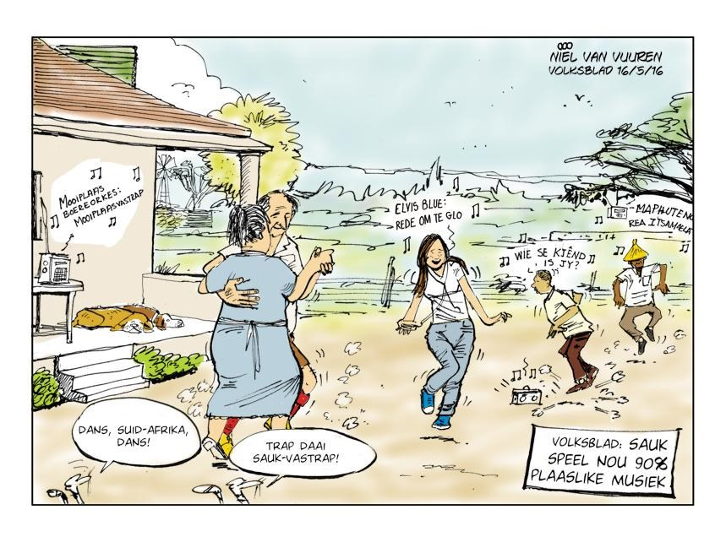[Bron: Volksblad, 16 Mei 2016]
Rock 'n Roll onner die Afrika son - Boereorkes!
Mooiplaas!

Elvis Blue
Rede om te glo

VRAE: TEKS A
1.1 Herlees paragraaf 1 tot 3. Haal 'n frase aan om te bewys dat Riku Lätti
nie ŉ maklike lewensreis gehad het nie. (1)

1.2 In paragraaf 2 word daar verwys na Riku Lätti se studies. Watter
vakrigting het hy bestudeer en waarom het hy nie daardie akademiese
pad gevolg nie? (3)

1.3 Watter afleiding kan die leser maak oor die feit dat sy ma verplig was om
aan musiek deel te hê, maar het haar kinders laat begaan? (1)

1.4 Wat is die betekenis van die onderstreepte woord in paragraaf 3? (1)

1.5 Wat is Riku Lätti se ingesteldheid teenoor nuwe musikante? Motiveer
jou antwoord deur na die teks te verwys. (2)
1.6 Jou lamp moet net vol olie wees. (Paragraaf 3)
Word hierdie sin denotatief of konnotatief gebruik? Motiveer jou antwoord deur na die betekenis van die sin in konteks te verwys. (1)
1.7 Herlees paragraaf 4. Verduidelik die rede vir die geslaagdheid van die woordkeuse ingenooide musikant. Haal TWEE opeenvolgende woorde aan
om te bewys dat die musiek baie visueel is. (2)

1.8 Riku Lätti is ŉ toegewyde en vaardige musikant. Motiveer waarom hierdie
stelling as ŉ geloofwaardige stelling gesien kan word. (2)

1.9 Herlees paragraaf 6. Wat word bedoel met die woorde dat Jackie
Riku se ander helfte is en watter verskil is daar tussen hulle wat die uitoefening van hul kuns betref? Waaraan word haar kreatiewe vermoë toegeskryf? (4)

1.10 Wat word gesuggereer deur die volgende stelling in paragraaf 6:
Sy het haar sibbe tot trane gedryf met haar vervolgverhale elke aand
voor slapenstyd.? (1)

1.11 Wat impliseer die woord drif in paragraaf 7 oor Riku Lätti se
gemoedstoestand? Hoe verskil sy eie manier om Afrikaanse musiek te
skep van die huidige tendens van Afrikaanse gestandaardiseerde
Afrikaanse popmusiek? (3)

1.12 Is die slotsom waartoe die skrywer kom oor die rock 'n roll-groep Tribal
Echo oor gemeenskapsontwikkeling objektief? Motiveer jou antwoord. (2)

1.13 Herlees paragraaf 10-12. Oorweeg die gepastheid van Jolyn Phillips se woorde in paragraaf 12 dat ”Die Wasgoedlyn ŉ argief van die land is” met
ŉ gepaste motivering. (2)

1.14 Haal ŉ woord uit paragraaf 13 aan wat die onderstreepte sin in
parargraaf 10 ondersteun. (1)

VRAE: TEKS B
1.15 Watter boodskap wil die spotprentkunstenaar oordra as jy die liedjies se
name en visuele beelde in ag neem? (2)

VRAE: TEKS A EN B
1.16 Verduidelik hoe TEKS B by Die Wasgoedlyn TEKS A (paragraaf 12)
aansluit. (1)

1.17 Die Volksblad verwys na 90% plaaslike musiek wat deur die SAUK
gespeel word. Dink jy die aanname is korrek? Verwys in jou antwoord
na beide tekste. (1)

TOTAAL AFDELING A: 30
AFDELING B: OPSOMMING
VRAAG 2
Lees die teks hieronder en maak 'n opsomming van SEWE wenke vir ouers van dít wat jy nie vir 'n tiener moet sê nie.
LET WEL: 1. Jou opsomming moet in jou eie woorde (in volsinne) in
paragraafvorm aangebied word en mag nie meer as 90 woorde
beslaan nie.
2. Dit is nie nodig om die opsomming ŉ titel te gee nie.
3. Dui die getal woorde aan wat jy vir die opsomming gebruik het.

TEKS C
Tel nou woorde

As jy ŉ goeie verhouding met ŉ tiener wil hê, is daar ŉ paar dinge wat jy liefs nie moet sê nie…

Deur Anys Rossouw

Geduld en wysheid en baie daarvan. Probeer om nie die volgende goed vir jou kind te sê in hul storm-en-drangjare nie. Die Amerikaanse lewensafrigter Simon Bailie sê kinders het op 17 reeds 150 000 keer "nee" gehoor teenoor net 5000 "ja"-antwoorde. Kinders wil nie net ŉ "nee" hoor nie. ŉ "Nee" laat mense voel hulle word nie gehoor nie of hul behoeftes geld nie.

Dikwels hoor kinders dat ouers nie tyd het nie en dan voel hulle onbelangrik. Tog moet hulle besef ouers het ook ŉ skedule en lewe. Hulle moet die boodskap kry dat hulle belangrik is en dat dit lekker is om by hulle te wees.

Kinders se vriende is vir hulle uiters belangrik. As jy hul vriende kritiseer en nie aanvaar nie, voel dit vir hulle of jy hulle en hul keuses nie aanvaar nie.

Tieners verpes dit om met ander vergelyk te word, of te hoor dat hulle nie so goed soos ander is nie. Elke kind het ruimte nodig om homself te wees, sonder om te voel dat hy in iemand se skaduwee leef. Kinders wil ook nie die negatiewe toekomsvoorspellinge hoor wat as ŉ beheermeganisme gebruik word sodat hulle akademies beter sal presteer nie.

Sekere klere, fone of besittings is vir kinders statussimbole wat hulle laat voel hulle is deel van hulle portuurgroep. Ouers moet dus versigtig wees om kinders se behoeftes te ontken deur te sê dat hulle nie geld daarvoor het nie.

Ouers moet versigtig wees om aannames te maak. As ŉ tiener oneerlik is, moet ŉ mens se optrede dit juis vir hulle makliker maak om wel die waarheid te vertel. As jy jou tiener gereeld daarvan beskuldig dat hul nie die waarheid praat nie, gaan dit volgende keer nog moeiliker wees om die waarheid te vertel.

[Verwerk uit Rooi Rose, Oktober 2018]

TOTAAL AFDELING B: 10
AFDELING C: TAALSTRUKTURE EN -KONVENSIES
VRAAG 3: ADVERTENSIE
Bestudeer die advertensie (TEKS D) hieronder en beantwoord die vrae wat volg.

TEKS D

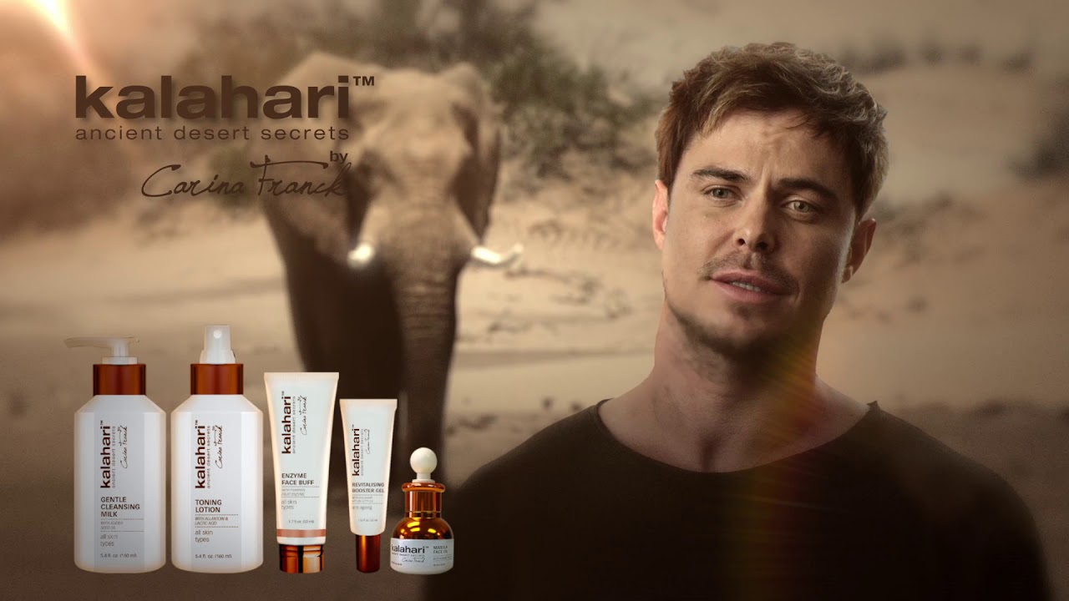
1 Internasionale bekroonde reeks
2 Kalahari-velsorg is ŉ hoogs doeltreffende, 3.2 (resultaat + dryf) reeks produkte
3 wat bestaan uit ŉ kombinasie van natuurlike plantolies en plantekstrakte,
4 gekombineer met moderne bestandele.
5 Resultate is duidelik sigbaar.
6 Dít is geskik vir alle veltipes en -toestande.
7 Jou perfekte planteffektiewe reeks.
8 ŉ Doeltreffende gesigroom sonder tierlantyntjies wat jou vel bevogtig, teen
9 skadelike UV-strale beskerm, die plooie op ŉ afstand hou en dalk self ŉ bietjie 10 kleur gee.
11 Kenners meen: "Met so ŉ produk kan enige man mos 'oorlog' toe gaan."
[Bron: Netwerk24, 10 Oktober 2017]

3.1 Gee 'n voorbeeld van oorrendende taal uit reël 1–3 en toon aan wat die kopieskrywer daarmee wil bereik. (1)
3.2 Vorm die korrekte deelwoord van die woorde tussen hakies in reël 2. (1)

3.3 Skryf die woord in reël 4 wat verkeerd gespel is, korrek oor. (1)

3.4 Hoe dink jy dra die foto tot die geslaagdheid van die advertensie by? (1)

3.5 Benoem die onderstreepte woord in reël 6 volledig ten opsigte van die woordsoort waartoe dit behoort. (1)

3.6 Vervang die koppelteken in reël 6 met 'n gepaste woord? (1)
3.7 Verdeel die onderstreepte woord in reël 7 in klankgrepe. (1)

3.8 Watter klankverskynsel kan moontlik voorkom by die uitspreek van tierlantyntjies in reël 8? (1)
3.9 Waarom word oorlog in reël 11 in aanhalingstekens geskryf? (1)
3.10 Herskryf reël 11 in die indirekte rede. (1)
[10]

VRAAG 4: STROKIESPRENTE

Bestudeer die strokiesprente (TEKS E) hieronder en beantwoord die vrae wat volg.

TEKS E

STROKIE 1
5 Noorweë is vol Vikings!!!
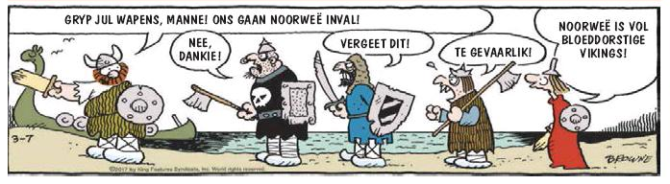
3 Vergeet dit!
1 Gryp julle wapens, Manne! Ons gaan Noorweë inval!
4 Te gevaarlik!
2 Nee dankie!

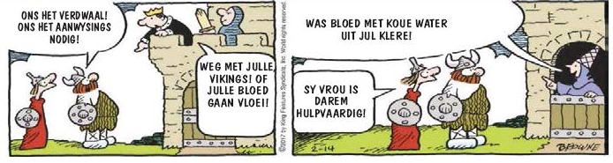
7 Weg met julle Vikings. Julle bloed gaan vloei.
6 Ons het verdwaal. Ons het aanwysings nodig.
9 Sy vrou is darem hulpvaardig.
8 Was die bloed met koue water uit julle klere!

[Verwerk uit Netwerk24, 20 September 2018]

STROKIE 2
11 Ook maar goed ek het nooit leer lees nie!

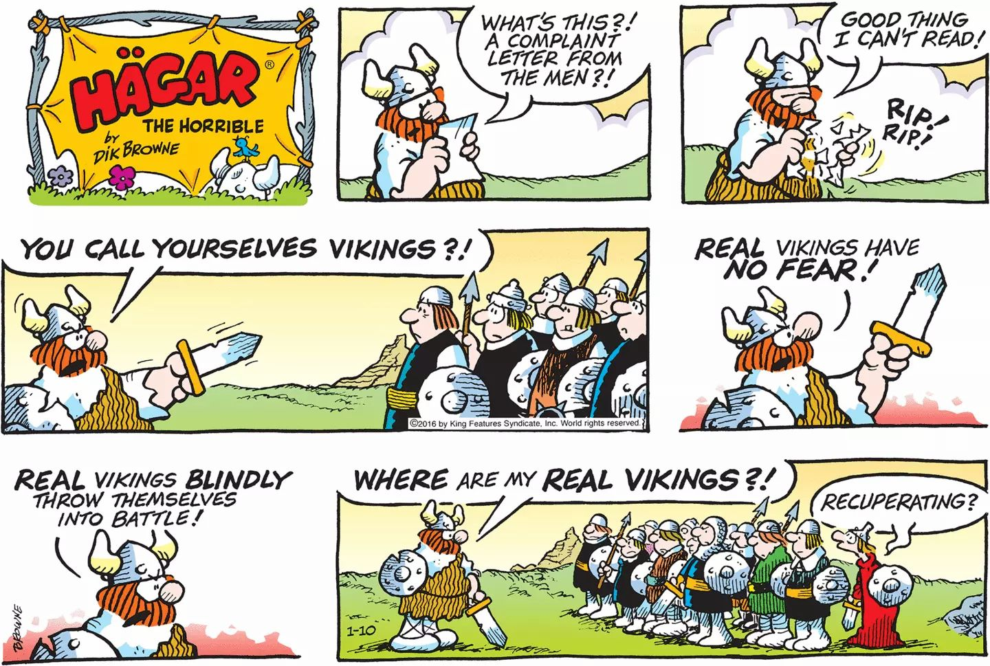
10 Wat is dit dié? ŉ Klagtebrief van die manne.
Die verskriklike
16 Hulle word sterker.
13 Regte VIKINGS…
15 Waar is my REGTE Vikings?
14 Regte Vikings sal BLINDELINGS in ŉ geveg in- gaan!
12 Julle noem julleself Vikings?
[Verwerk uit Netwerk24, 20 September 2018]

4.1 Waarom is daar ŉ komma voor manne in SPRAAKBORREL 1? (1)
4.2 Watter gevoel dra die soldate se woorde in SPRAAKBORRELS 3 en 4? (1)

4.3 Brei die sin in SPRAAKBORREL 5 met ŉ bywoordelike bepaling uit en onderstreep die bepaling. (1)

4.4 Herskryf Hägar se eerste sin in SPRAAKBORREL 6 in ŉ spesifieke
vraagsin. (1)

4.5 Verbind die sinne van die koning in SPRAAKBORREL 7 met ŉ neweskikkende voegwoord. (1)

4.6 Watter afleiding behoort Hägar uit die koning se woorde in
SPRAAKBORREL 7 te maak? (1)

4.7 Gee 'n persoonsnaam vir iemand wat in Noorweë bly. (1)

4.8 Watter taalverskynsel kom in die woord blindelings in SPRAAKBORREL 14
voor? Kies een van die volgende deur slegs die letter neer te skryf.
A Kontaminasie
B Toutologie
C Analogie
D Onomatopee (1)

4.9 Die woord regte word in SPRAAKBORREL 15 beklemtoon. Skryf die woord oor deur van die nodige skryftekens gebruik te maak.

4.10 Is die soldate se optrede teenoor Hägar geloofwaardig? Motiveer jou
antwoord. (1)
[10]
VRAAG 5: ARTIKEL
Bestudeer die artikel (TEKS F) hieronder en beantwoord die vrae wat volg.
TEKS F
ONTSPANNING – OM JOU BATTERYE TE HERLAAI
1 Probeer om ’n naweekmentaliteit in die week te volg en die resultaat: ’n gelukkiger, gesonder en meer huppel-in-jou-stap jy!

2 Ontspanning is nie effektief as jy jou werk of frustrasies op jou reis saamneem nie en nog die hele tyd lewendig hou nie – dis juis om ’n oomblik daarvan te

vergeet.

3 Naweke is belangrik. Dit is ongelooflik hóé baie goed jy in hierdie twee dae kan inpas! Dit is geen wonder dat 72% van vroue sê hulle sal met ’n kleiner salaris tevrede wees as hulle net ’n drie-dag-naweek kan hê nie! As hierdie strategie werk, het die naweek mos sy doel gedien.

4 Gelukkig is daar ’n meer koste-effektiewe manier hoe jy meer naweek in jou week kan inwerk. Doen minder. Raak ontslae van die dinge wat jou dag (5.8 vol).

5 Maak Maandagoggende rustiger. Die Griekse geskiedkundige Herodotus het geskryf dat oorhaastigheid die oorsaak van mislukking is. En ’n chaotiese week begin gewoonlik met ’n mal-Maandag. Raak ontslae van die struikelblokke deur op Vrydae vooruit te beplan. Bly ’n bietjie langer by die werk en skryf ’n doen-dit-lysie, sorteer jou lessenaar uit en dateer jou kalender
op. So kan jy die volgende Maandag heerlik (5.10 ___) ’n koppie koffie en die koerant klets.
[Verwerk uit Voelgoed, 27 September 2018]

5.1 Op watter manier van woordvorming is die onderstreepte woord in
paragraaf 1 saamgestel? (1)

5.2 Gee die intensiewe vorm van gelukkiger in paragraaf 1. (1)

5.3 Skryf die infinitiewe vorm van die werkwoord wat in paragraaf 2 voorkom, neer. (1)
5.4 Maak 'n verduidelikende sin met die homofoon van reis in paragraaf 2. (1)

5.5 Brei die onderstreepte sin in paragraaf 3 met ŉ byvoeglike bysin uit. Skryf die hele sin oor en onderstreep jou bysin. (1)

5.6 Skryf 72% in woorde uit. (1)

5.7 Skryf die sin "Doen minder" (paragraaf 4) oor in die lydende vorm. (1)

5.8 Gee die verkleining van dinge in paragraaf 4. (1)

5.9 Vorm met behulp van 'n metamorfeem die korrekte vorm van die woord tussen hakies in paragraaf 4. (1)

5.10 Vul die ontbrekende voorsetsel in paragraaf 5 in. (1)

[10]
TOTAAL AFDELING C: 30
GROOTTOTAAL: 70

